VI Международный конкурс
исследовательских работ школьников
Research start 20232024

Проект
«Робот – уборщик»

автор: Барышев Матвей (11 лет)
объединение: «Робототехника», руководитель: Самсонова М.В.

Муниципальное бюджетное учреждение дополнительного образования
Вожегодский центр дополнительного образования

2023 г.
Содержание
Введение………………………………………………………… 3
Основная часть …………………………………………………. 4
Заключение ……………………………………………………...5
Список использованных источников ………………………….6

Введение
Чем больше человек развивается, изобретает новые предметы быта и приспособления для повышения качества жизни, тем больше отходов появляется в мире. Экологи бьют тревогу, называя мусор проблемой века. Медики утверждают, что грязные улицы и большие свалки негативно сказываются на нашем психологическом и физическом здоровье. Горы мусора - проблема не только мегаполисов, но и в нашем посёлке эта тема все чаще выходит на первый план.
Прогуливаясь по улицам, я заметил, что, действительно, на них бывает много мусора.
И у меня возникла идея создать «Робота - Уборщика» - помощника человека. Я изучил информацию об уборочной технике и узнал, что вся уборочная техника делится на две группы: уличная техника и техника для уборки помещений.
Для помещений, конечно же, всем известный пылесос и, на его базе, множество разновидностей техники для дома. А вот для улицы, где требуется намного больше усилий, чем просто метла, используется большое количество разных видов техники.
На улице мы видим машины - снегоуборочные, мусоровозы и так далее. Огромные машины на базе КамАЗ, МАЗ и ЗИЛ, оснащаются различным навесным оборудованием, лопатами, огромными бункерами для мусора и его прессования.
И все - таки эти машины и механизмы предназначены для уборки крупного мусора. А вот что делать с более мелким мусором? Именно эта мысль и сподвигла меня на изобретение не совсем обычной уборочной машины.

Цель проекта: создать робота - помощника, который служит для уборки улиц нашего посёлка.
Задачи проекта:
- сконструировать модель робота выполняющего функции уборщика улиц, состоящего из трёх частей: кабины, руки-захвата и платформы для мусора;
- создать программу для робота, которая позволила бы ему самостоятельно собирать мусор вдоль дорог.
Основные методы создания– моделирование, конструирование и программирование нашей модели с помощью конструктора LEGO MINDSTORMSEV3.

Основная часть
Продумав все конструкционные элементы, я приступил к конструированию модели.
Для создания модели робота – уборщика я использовал:
- конструктор LEGO Mindstorms EV3;
- программное обеспечение LEGO MindstormsEV3.

Сборку робота я начал с кабины, которую решил собрать на колёсном ходу, так как такой робот имеет более высокую скорость и маневренность.
Сборка кабины производилась в такой последовательности:
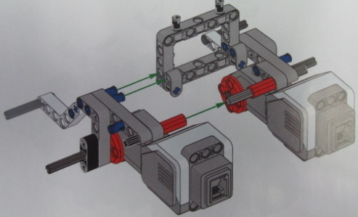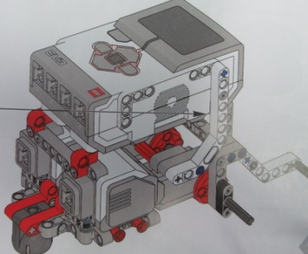
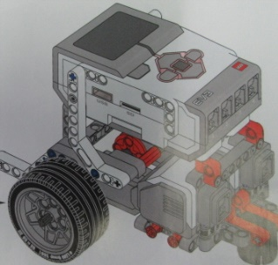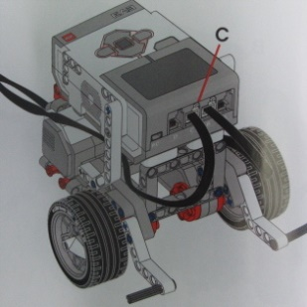
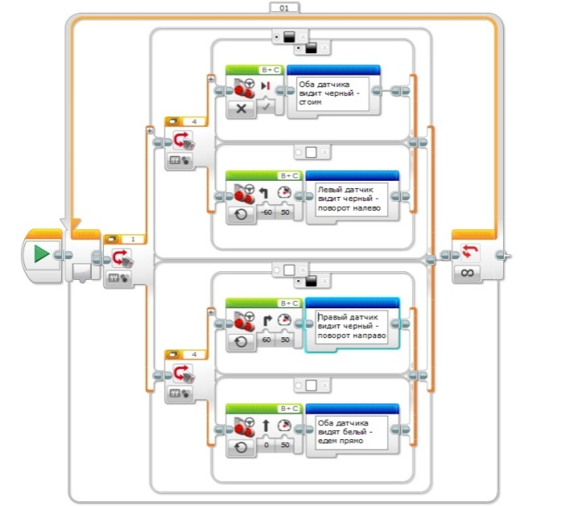

Сборка руки-захвата производилась в такой последовательности:
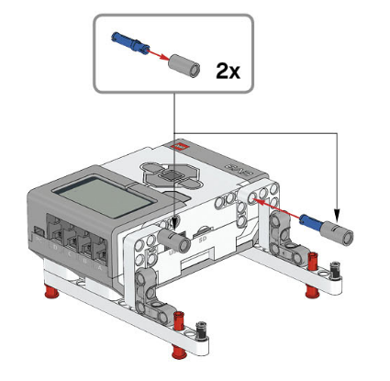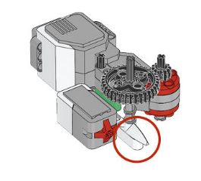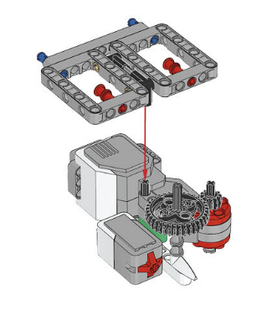
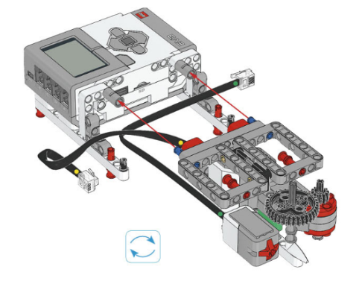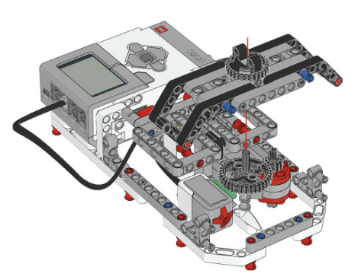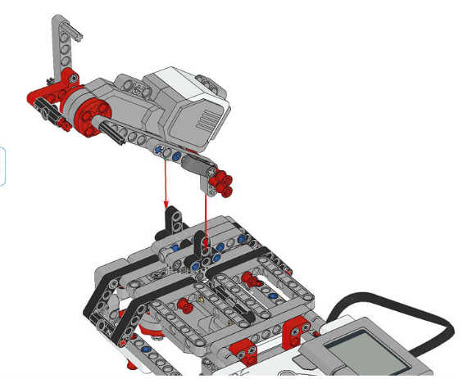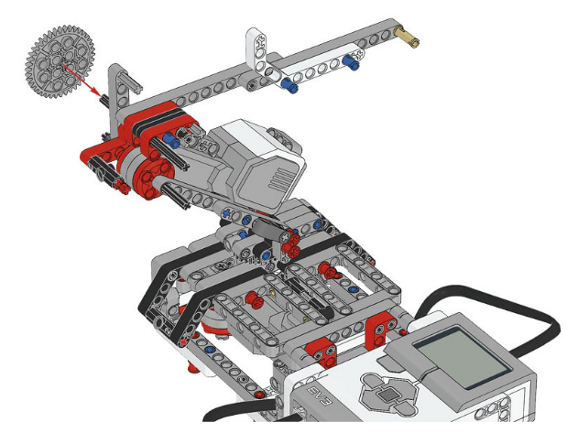
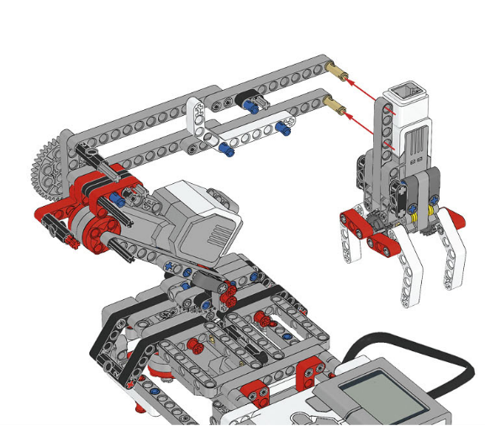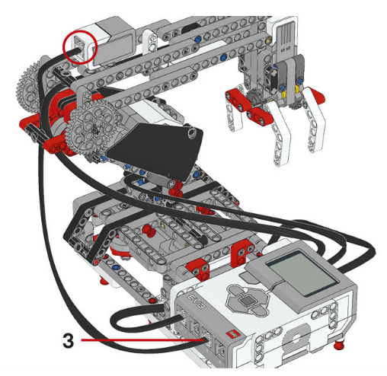
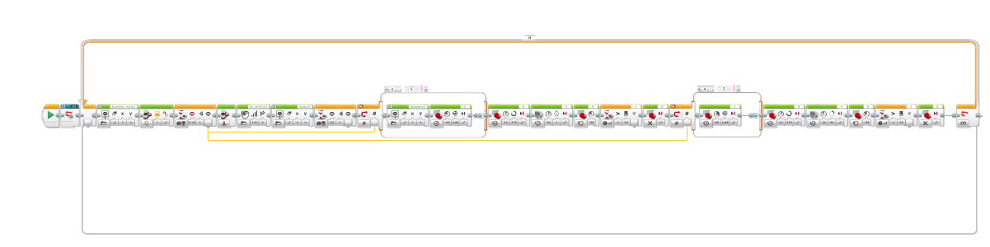
Затем я собрал простейшую платформу:
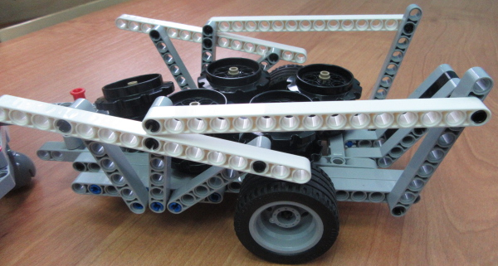

У меня получилась вот такая модель робота – уборщика.
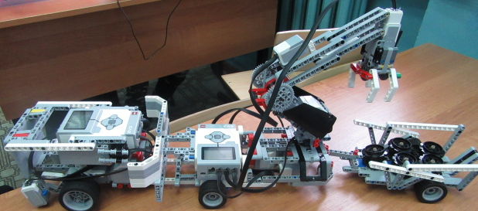
Далее я создал две программы движения робота в среде программирования LEGO MINDSTORMS EV3. Программа для кабины обеспечивает движение робота с остановками на пути следования около мусора, который нужно убрать. Стандартные датчики цвета, расположенные впереди кабины обеспечивают обнаружение мусора и стоп-линий на которых происходит остановка робота, что позволяет жителям посёлка вынести мусор после субботника в точку сбора.
Программа для руки-захвата обеспечивает движение робота непосредственно при уборке, загружая мусор на платформу.

Заключение.
Я представил Вашему вниманию созданную мною действующую модель робота - уборщика, который служит для уборки улиц нашего посёлка.
При создании модели робота – помощника с помощью Лего-конструктора, я применил различные виды передач: зубчатая передача и прямой независимый привод колёс. Успешно решил задачи программирования. В дальнейшем я хочу усовершенствовать эту конструкцию и программу для неё. Робот будет не только подбирать мусор и укладывать его в на платформу, но и самостоятельно выгружать мусор на полигоне для хранения бытовых отходов.
Список использованных источников
- Филиппов С. А. Робототехника для детей и родителей Санкт-Петербург 2010г.
- Кривич М. Машины учатся ходить: Научно-популярная литература.- М.: Детская литература, 1988.- 159 с.
- Жимарши Ф.Сборка и программирование мобильных роботов в домашних условиях – М., НТ Пресс, 2008 г.
- Вильямс Д.Программируемые роботы – М., НТ Пресс, 2006 г.
- www.myrobot.ru
- www.roboforum.ru

